Технологический порядок работы с заявлением, поданным при личном обращении в Общеобразовательную организацию

Работа школы с заявлениями на зачисление в первый класс 2018-2019 учебного года в АИС «Е-услуги. Образование» с учетом закрепленной территории

- Приём и регистрация заявлений на зачисление в общеобразовательную организацию

Регистрация заявлений в системе АИС «Е-услуги. Образование» (далее – АИС ЕУ) может осуществляться двумя способами:
1. Через Портал образовательных услуг Алтайского края (https://eso.edu22.info или вшколу.дети), при этом заявитель должен быть зарегистрирован на ЕПГУ (https://www.gosuslugi.ru/) и иметь подтвержденную учетную запись в Единой системе идентификации и аутентификации (далее – ЕСИА);
2. При личном обращении заявителя в общеобразовательную организацию.

Важно! Обращаем Ваше внимание, что все заявления о зачислении в первый класс должны вноситься сотрудником школы в АИС ЕУ в присутствии заявителя во время его приема.

Прежде чем приступить к регистрации заявления при личном обращении, необходимо убедиться в том, что заявитель может предоставить следующие документы:
документ, удостоверяющий личность заявителя (как правило, паспорт);
документ, подтверждающий степень родства заявителя и ребёнка (если родство не указано в паспорте);
документ, удостоверяющий личность ребёнка (свидетельство о рождении);
документ, подтверждающий место регистрации ребенка.

ЧАСТЬ 1. Заполнение заявления

Шаг 1. Входим в систему АИС ЕУ, выбираем Реестры ->Регистрация заявления в ООО
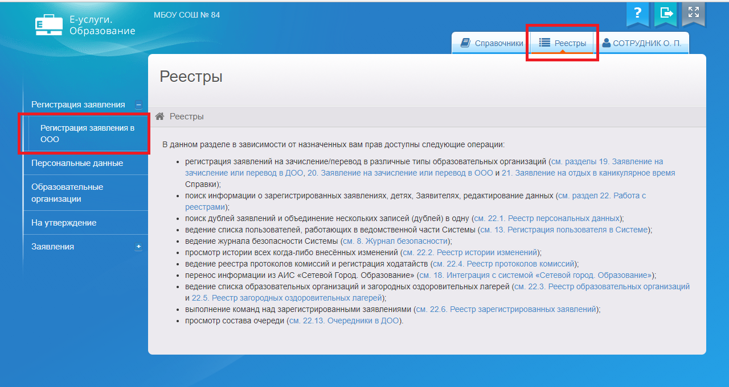

Шаг 2. Вносим необходимые данные в поля «ФИО» и «Удостоверение личности» (поле «СНИЛС» можно оставить пустым)
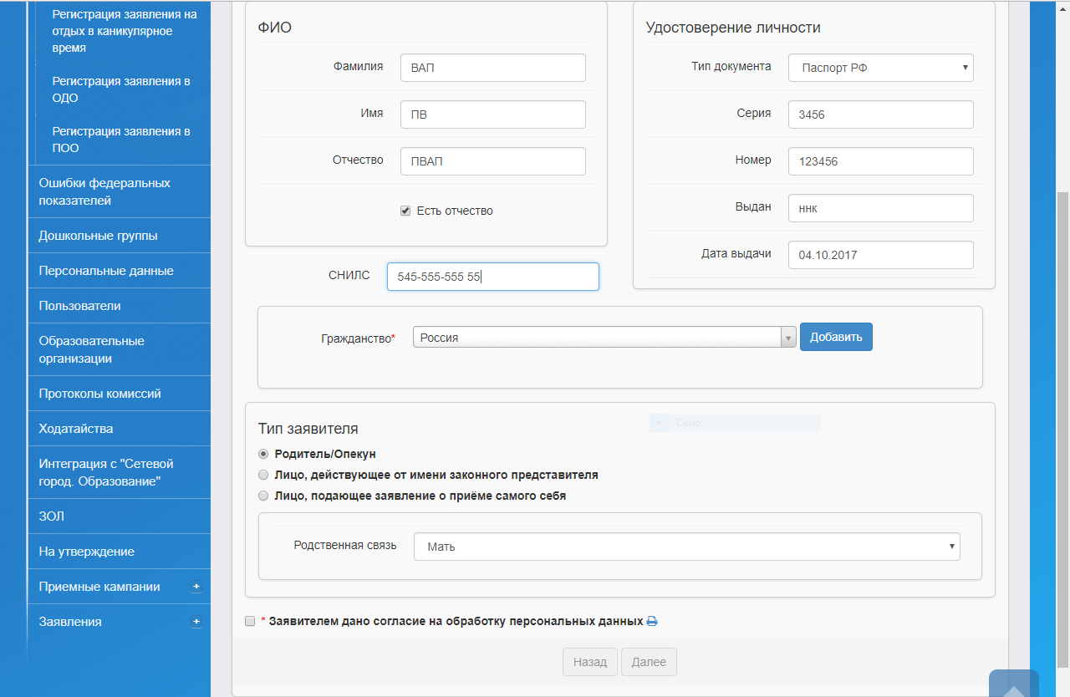

Шаг 3. Необходимо выбрать страну в разделе «Гражданство» и нажать кнопку «Добавить». Выбрать тип заявителя, выбрать родственную связь. Установить галочку и распечатать согласие на обработку персональных данных. Затем нажать кнопку «Далее».
Важно! Заявитель должен подписать распечатанное согласие на обработку персональных данных.
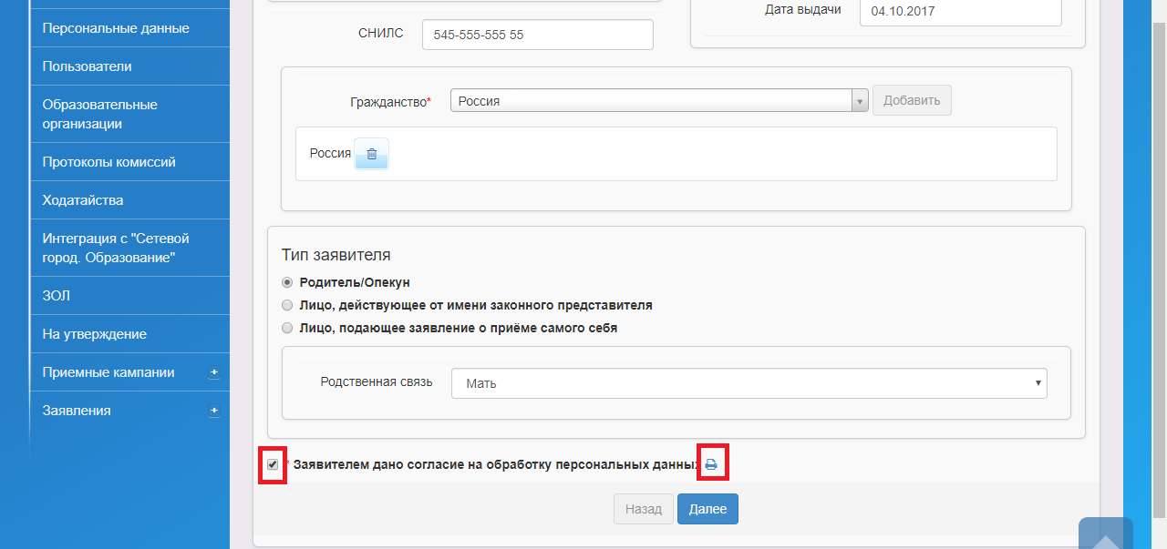
Шаг 4. Вносим все необходимые данные о ребёнке и нажимаем кнопку «Далее» (в разделе гражданство выбираем страну и нажимаем кнопку «Добавить»)
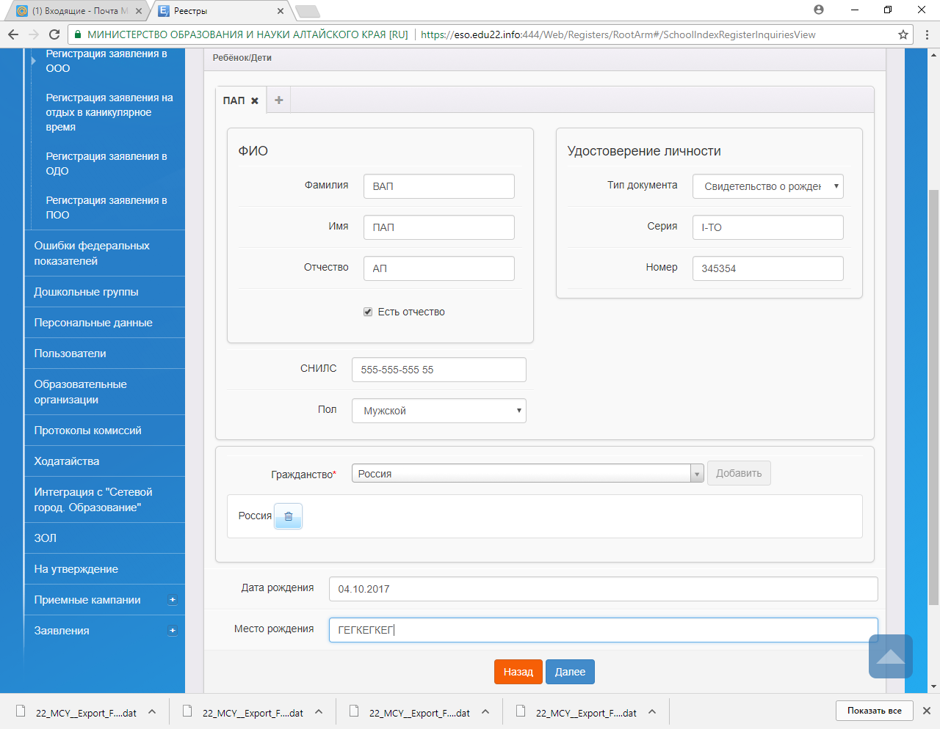

Шаг 5. Вносим контактную информацию и нажимаем кнопку «Далее». В разделе «Оповещение» необходимо указать телефон и (или) адрес электронной почты.
Необходимо информировать заявителя, что выбор оповещения по электронной почте позволит ему получать оповещения о ходе предоставления муниципальной услуги, которые будут приходить на указанный адрес.
Пример подобного оповещения:
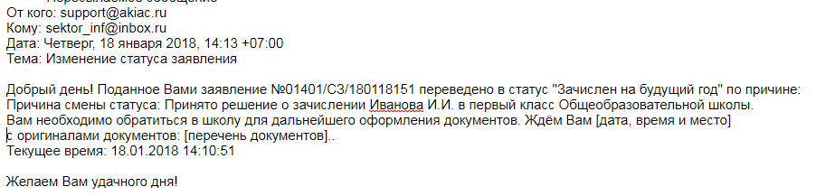
Поле «Доп. Информация» может быть пустым.
Вводим информацию по адресу проживания и регистрации ребенка.

Важно! Необходимо при вводе адреса использовать содержание справочника в АИС ЕУ на основе ФИАС (Федеральная информационная адресная система).

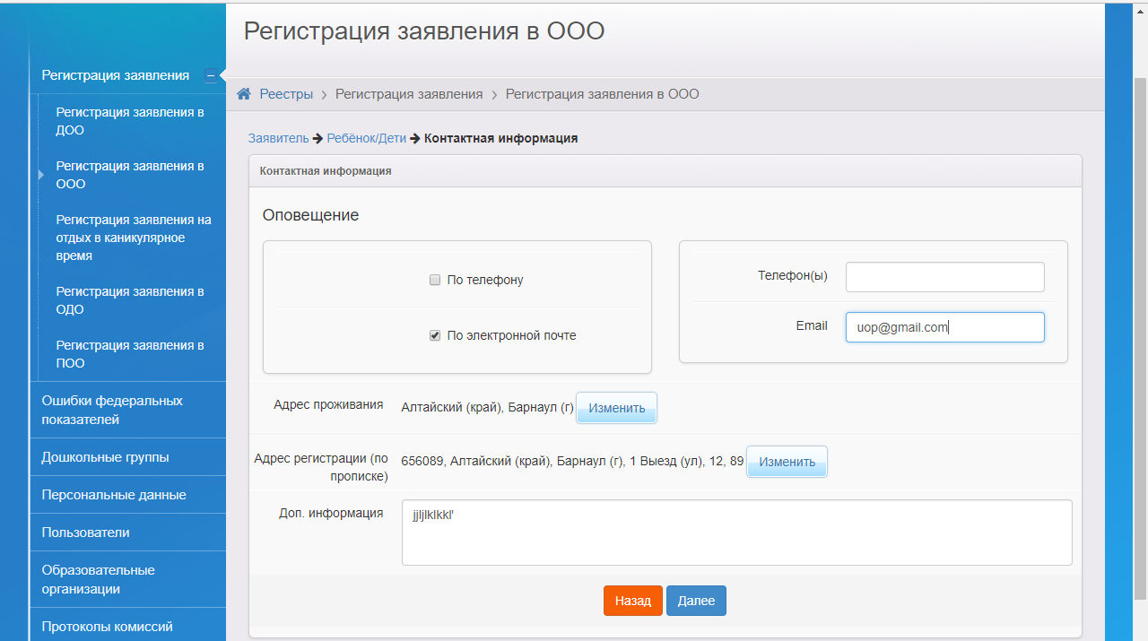

Шаг 6. В случае если в вашем муниципальном регламенте предусмотрены льготы, то устанавливаем галочку в параметре «Есть льготная категория». В противном случае ничего не устанавливаем. Нажимаем кнопку «Далее»
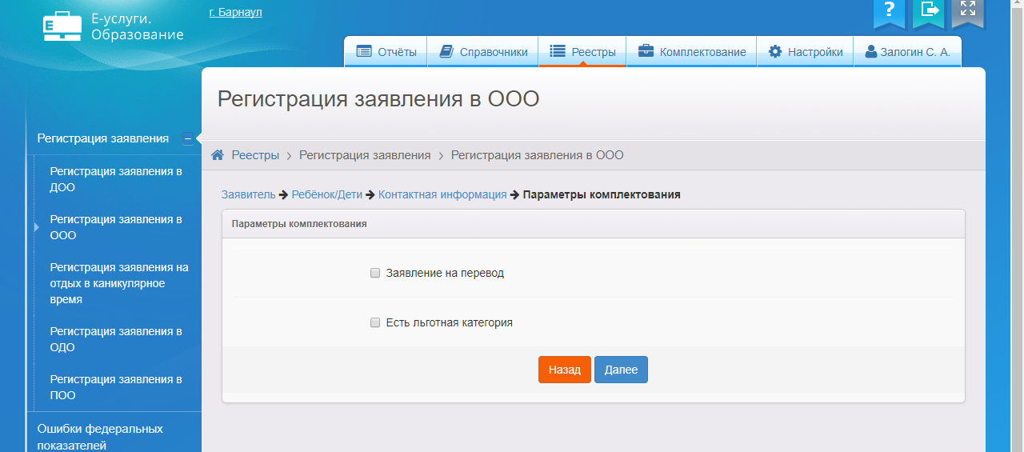

Шаг 7. Выбираем параллель, профиль и программу, по которой будет обучаться ребёнок.
Примечание. Т.к. заявление на зачисление на будущий учебный год, обратите внимание, чтобы был выбран именно 2018-2019.
Программу следует выбирать с учетом внесенных образовательных программ в карточках классов (карточке группы первых классов).
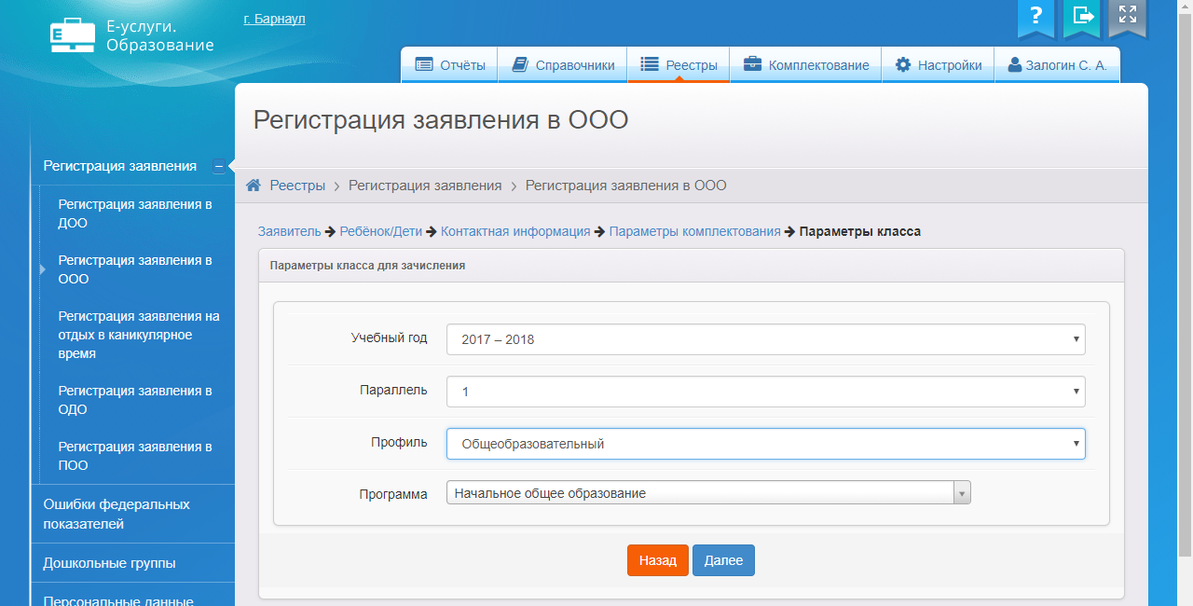
Нажимаем кнопку «Далее».

Шаг 8. Выбираем образовательную организацию и класс/группу первых классов, нажимаем кнопку «Добавить» и затем – «Далее».
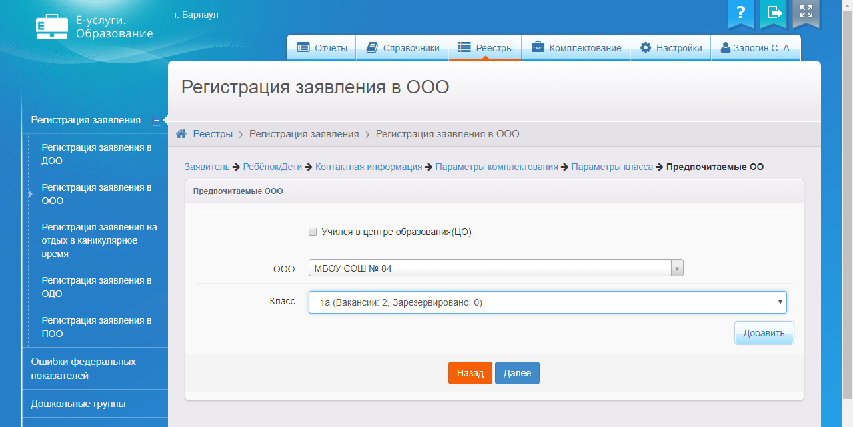
Шаг 9. При необходимости добавляем файлы (например, скан копии документов). Нажимаем кнопку «Далее»
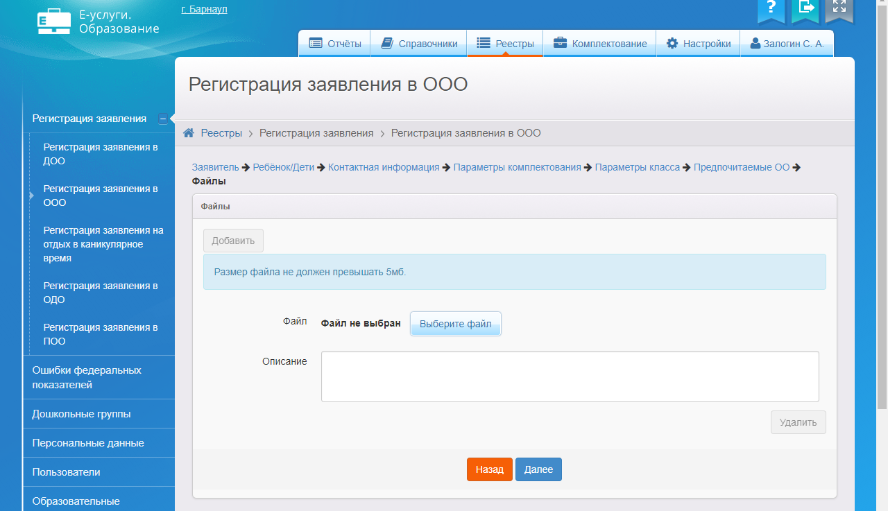

Шаг 10. Проверяем внесённые данные и, если всё верно, то нажимаем кнопку «Регистрация». Заявление будет зарегистрировано в АИС ЕУ. Если обнаружены ошибки, то кнопкой возвращаемся в нужный раздел через кнопку «Назад» и вносим изменения.
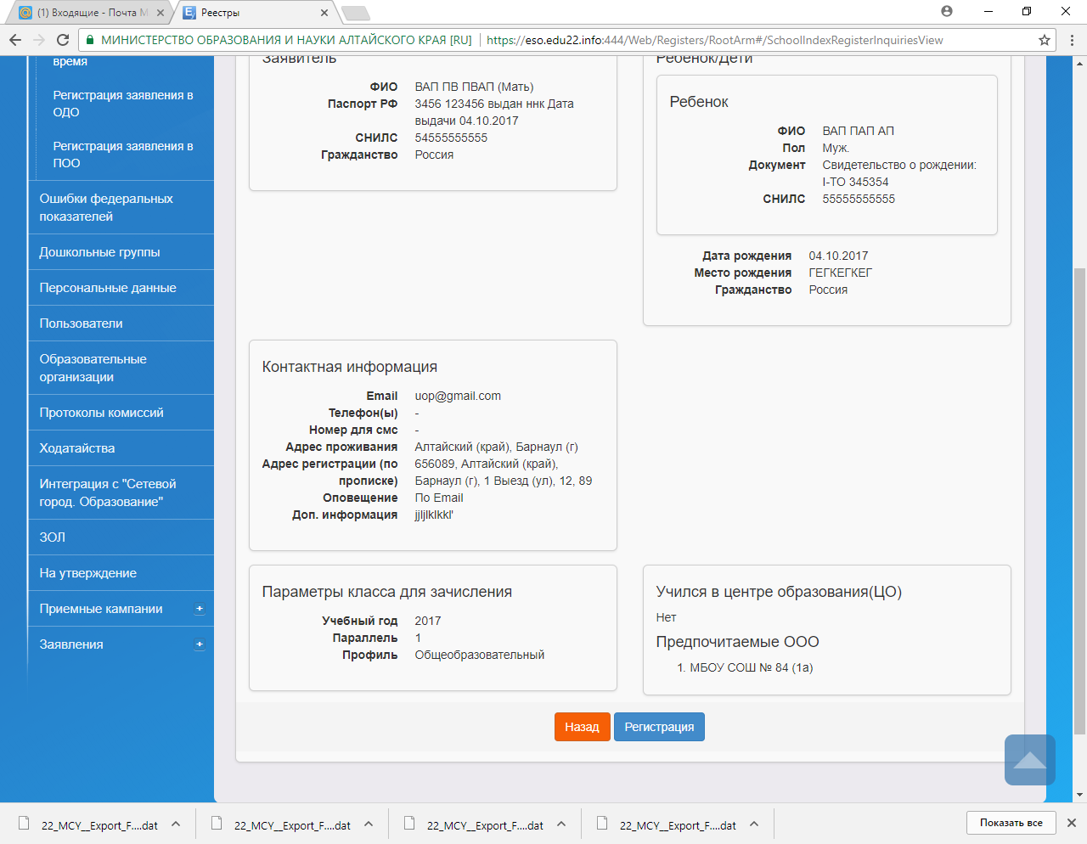
Шаг 11. Необходимо в обязательном порядке сообщить заявителю регистрационный номер заявления, затем нажать кнопку «Перейти к заявлению».

Шаг 12. Распечатать заявление и подписать его заявителем.
Подписанное заявление остается в общеобразовательной организации.

Примечание. При необходимости, школа может распечатывать экземпляр поданного заявления для заявителя.

Таким образом, в результате выполнения данных шагов заявление будет принято и зарегистрировано в системе АИС ЕУ. При этом заявлению будет установлен статус «Новое».
Его необходимо перевести в статус «Рассмотрение документов» и заполнить вручную для заявителя комментарий (если в способах оповещения указана электронная почта) примерно следующего содержания: «Информируем, что Ваше заявление принято и рассматривается для принятия решения о предоставлении муниципальной услуги или об отказе в предоставлении. Сообщаем, что Вашему заявлению присвоен № 00000/СЗ/000000000 и информацию о ходе предоставления муниципальной услуги Вы можете получить на портале вшколу.дети через опцию «Поиск заявления».

Примечание. При наличии значительного потока заявителей, в целях снижения очередности, школа может первоначально оставлять поданные заявления в статусе «Новое», с последующим переводом в статус «Рассмотрение документов» при снижении потока заявителей.

В дальнейшем дистанционно заявитель оповещается 2 способами:
- приходит сообщение на электронную .почту, вместе с текстом сообщения в комментарии (в случае, если указан адрес электронной почты и в заявлении отмечен способ информирования по электронной почте);
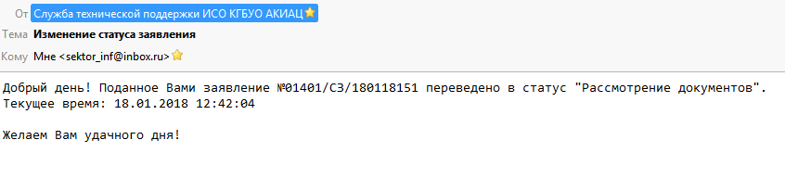
- на Портале (вшколу.дети) через поиск заявления по его номеру:
- или иными способами, предусмотренными муниципальным административным регламентом.

Для принятия и регистрации следующего заявления необходимо повторить указанные выше шаги.

ЧАСТЬ 2. Проработка заявления по вопросу
предоставления муниципальной услуги

Все зарегистрированные заявления отображаются на главном экране системы АИС ЕУ в профиле школы в разделе «Заявления».

Заявление попадает в АИС ЕУ в статусе «Новое» и отображается в профиле школы.
Для начала работы с заявлениями необходимо зайти в раздел «Реестры», подраздел «Заявления», категория «Зарегистрированные».
Примечание. Имеется возможность использовать фильтр, позицию «Статус» – «Рассмотрение документов».
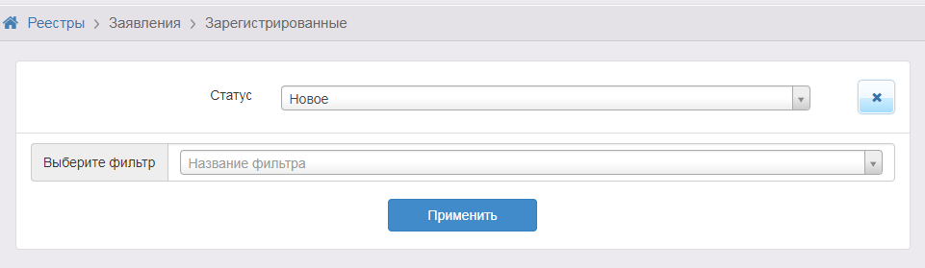

Загружаем необходимое заявление, кликнув на его номер.

У образовательной организации, используя сервисы межведомственного взаимодействия с информационными базами МВД России, при необходимости, имеется возможность дополнительно проверить следующие сведения:
действительность паспорта заявителя
постоянную и временную (при наличии) регистрацию ребенка.

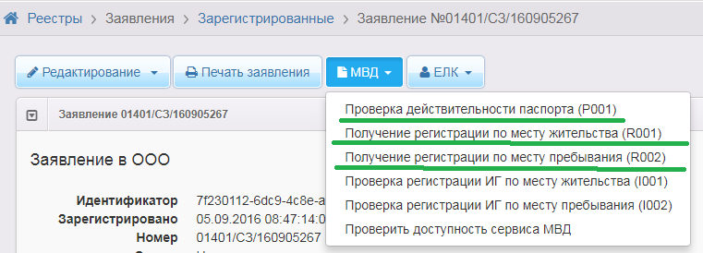

Описание запросов
Проверяемые сведения / запрос | Характеристика | Получение ответа
Действительность паспорта заявителя / P001 | Осуществляется проверка действительности паспорта гражданина по серии, номеру и дате выдачи. В качестве направляется информация о действительности паспорта. В случае если результат проверки имеет значение «Не действителен», то в дополнительных полях указывается Причина недействительности и Дата, начиная с которой данный паспорт признан недействительным | Запрос с быстрым ответом, фактически в режиме он-лайн.
Постоянная регистрация ребенка / R001 | Данный сервис принимает на вход установочные данные (ФИО, дата рождения) и данные свидетельства о рождении (серия, номер, дата выдачи). При ответе сервис возвращает адрес регистрации по месту жительства | Вызов с отложенным ответом. Запрашивающей школе необходимо периодически запрашивать результат (см. ниже инструкцию по запросу результата), который возвращает либо результат (если он уже готов), либо сообщение об ошибке (если результат ещё не готов)
Временная регистрация ребенка / R002 | Данный сервис принимает на вход установочные данные (ФИО, дата рождения) и данные свидетельства о рождении (серия, номер, дата выдачи). При ответе сервис возвращает информацию по адресу регистрации по месту пребывания | Вызов с отложенным ответом. Запрашивающей школе необходимо периодически запрашивать результат (см. ниже инструкцию по запросу результата), который возвращает либо результат (если он уже готов), либо сообщение об ошибке (если результат ещё не готов)
Важно!!! Обращаем внимание, что со стороны МВД РФ не реализована проверка информации по иностранным свидетельствам о рождении, т.е. у школы отсутствует возможность проверить через электронное межведомственное взаимодействие регистрацию ребенка с иностранным свидетельством о рождении.
Очень важно!!! Т.к. результат по запросам по регистрации приходит не в режиме он-лайн и требуется определённое время на его получение – запросы необходимо направлять сразу после перевода заявления в статус «Рассмотрение документов».

Проверить результат возможно в самом заявлении через раздел «Запросы на проверку данных»,
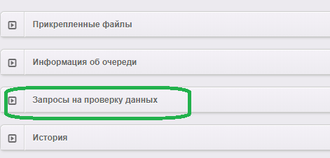
Кнопка «Проверить» позволяет получить информацию о состоянии и результате каждого запроса.
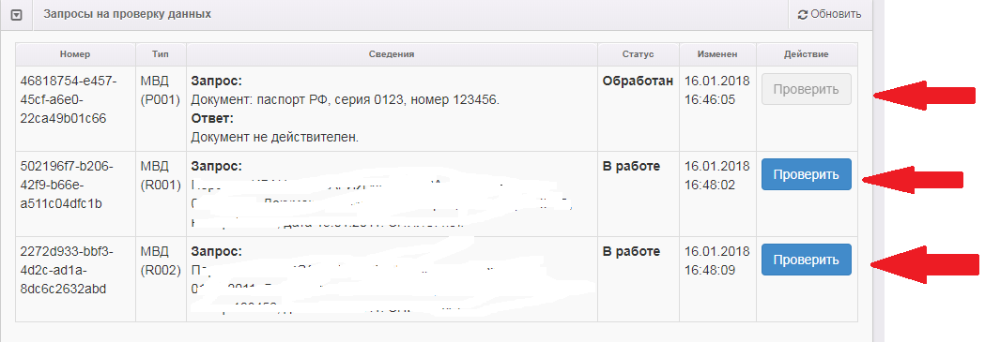
Пример ответа по регистрации:
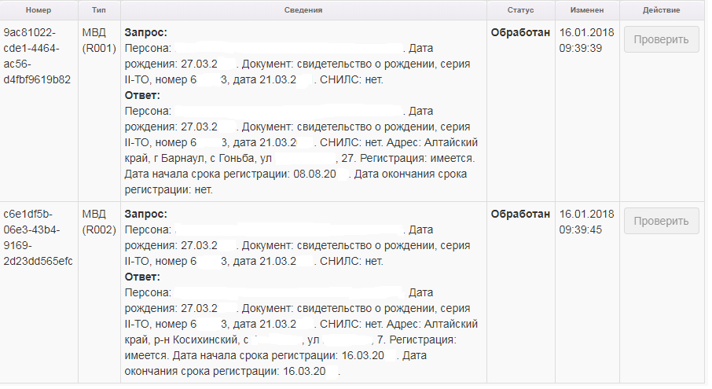
Из статуса «Рассмотрение документов» имеется возможность перевести заявление в следующие статусы:
- Отказ родителей от заявления
- Отказ в предоставлении услуги
- Зачислен на будущий год
- Зачислен в текущий год (применяется при зачислении в рамках текущего учебного года при переводе из другой общеобразовательной организации).

- Перевод в статус «Отказ родителей от заявления»

Если родители обратились в школу с заявлением об отмене своего ранее поданного заявления о зачислении, в связи с выбором иной общеобразовательной организации и администрация школы не включила ребенка в приказ о зачислении – у школы имеется возможность перевести заявление в статус «Отказ родителей от заявления».
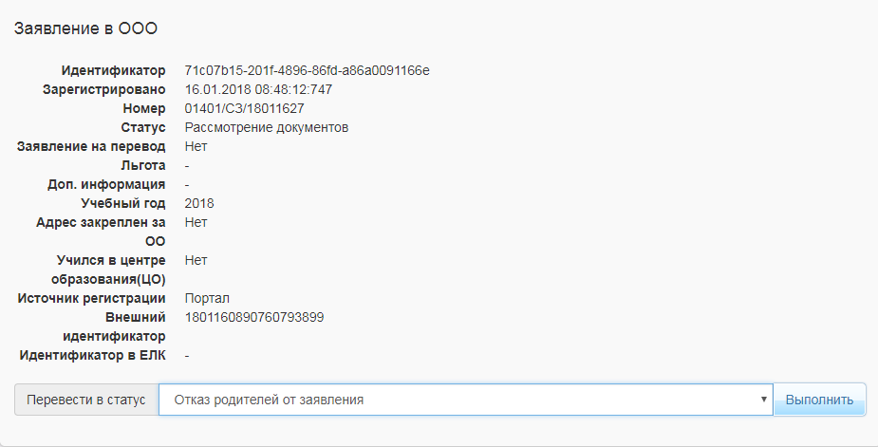
Необходимо внести комментарий, указав на основании чего заявление переводится в данный статус.
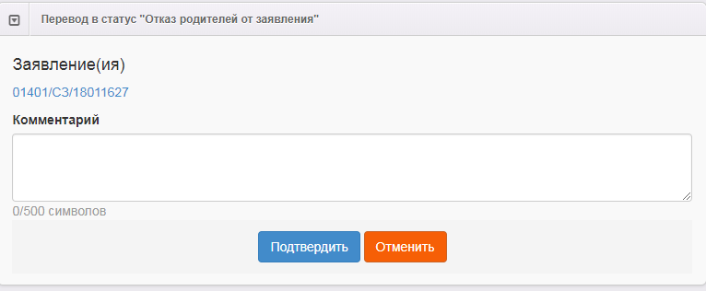
Примечание. У школы имеется возможность прикрепить отсканированное заявление родителей об отмене ранее поданного заявления о зачислении в разделе «Прикрепленные файлы» электронного заявления о зачислении.
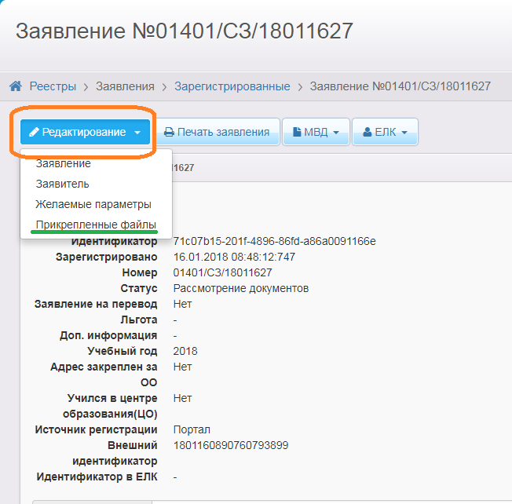
Необходимо добавить выбранный файл и сохранить произведённую операцию.
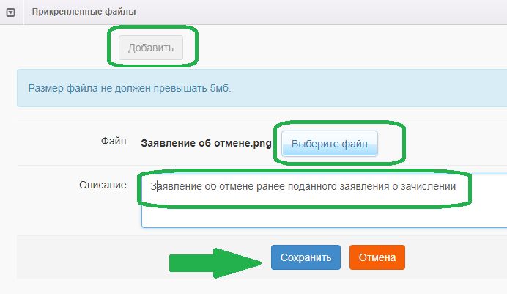

2) Перевод в статус «Отказ в предоставлении услуги»
Важно! В статус «Отказ в предоставлении услуги» следует переводить заявление в том случае, если есть основания, предусмотренные вашим муниципальным регламентом предоставления услуги «Зачисление в общеобразовательную организацию».
Например:
отсутствие в образовательной организации свободных мест;

выявление в представленных сведениях недостоверной, искаженной или неполной информации;

непредставление необходимых сведений в полном объеме

и д.р.

Необходимо помнить, что при электронной подаче заявитель дистанционно предоставляет сведения, а не документы (кроме собственно самого заявления о зачислении).
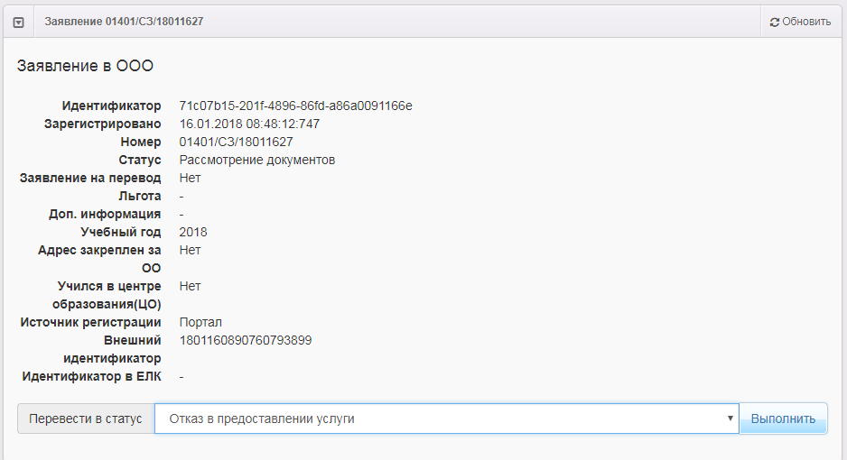
Обязательно пишется комментарий, с указанием причины отказа в предоставлении услуги и при возможности – рекомендаций по их устранению.
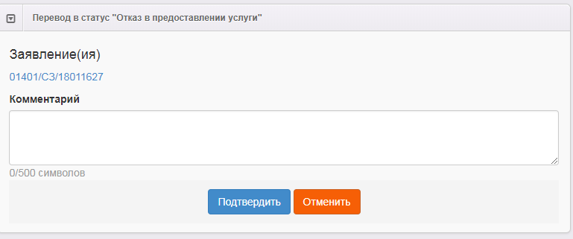

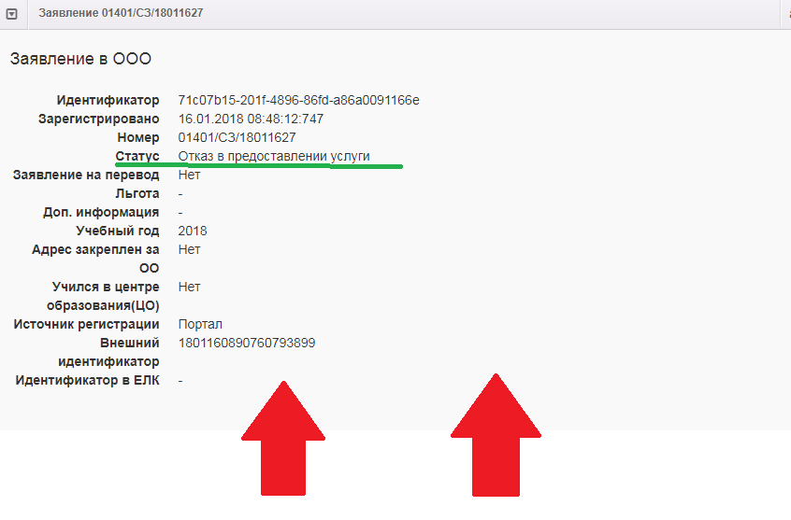
Данный статус является финальным, из него заявления нельзя перевести в иной статус. Будьте внимательны при переводе заявлений из одного статус в другой.

Важно!!! Заявителя необходимо информировать о результате предоставления муниципальной услуги, если муниципальным регламентом предусмотрены иные способы информирования – необходимо их использовать

5) Перевод в статус «Зачислен на будущий год»
Назначение данного статуса – информирование о принятом решении о зачислении ребенка в общеобразовательную организацию и необходимости обратиться в образовательную организацию для дальнейшего оформления документов (личного дела).
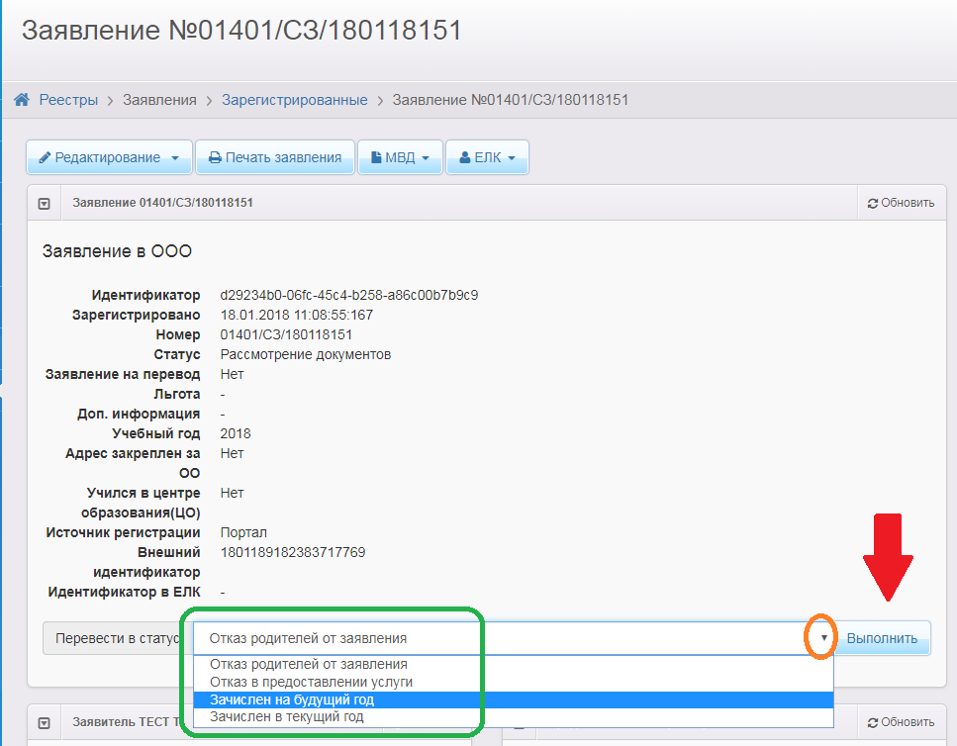
Важно! При наличии в реестре заявлений в статусе «Рассмотрение документов» с более ранней датой подачи, чем выбранное вами заявление – информационная система сообщит Вам об этом.
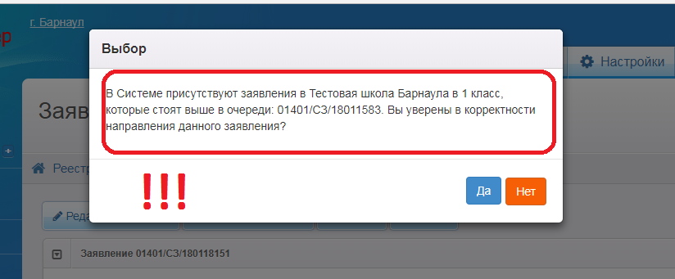

Необходимо соблюдать права заявителей на получение общего образования.

Чтобы сделать кнопку «Выбрать отмеченную ОО» активной, необходимо выделить образовательную организацию
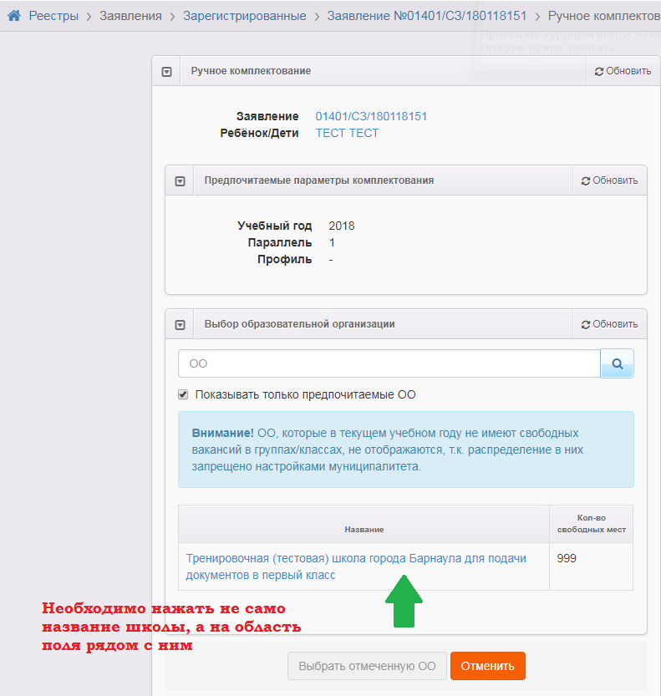

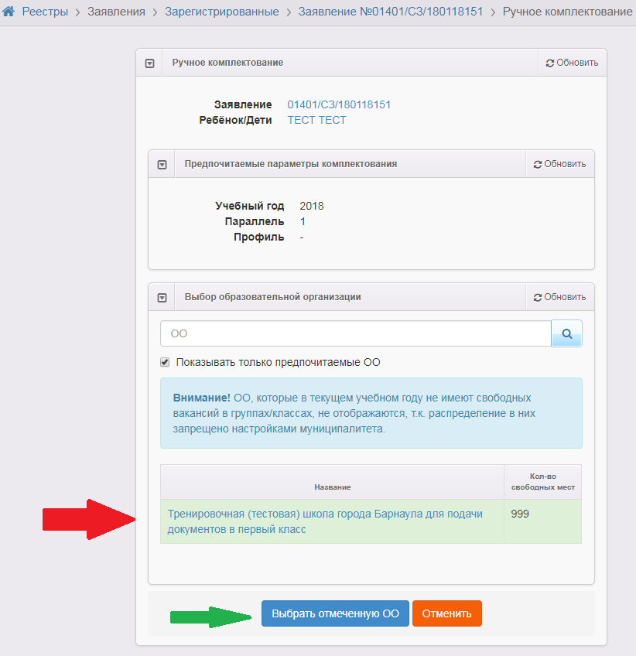
Следующий шаг – выбор класса
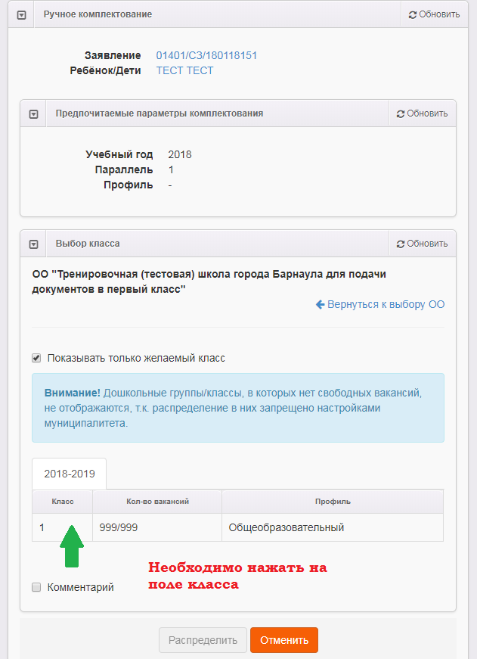
Важно! Необходимо в комментарии направить заявителю руководство к его дальнейшим действиям, т.к. необходимо его личное обращение в школу для дальнейшего оформления требуемых документов (в первую очередь личного дела).

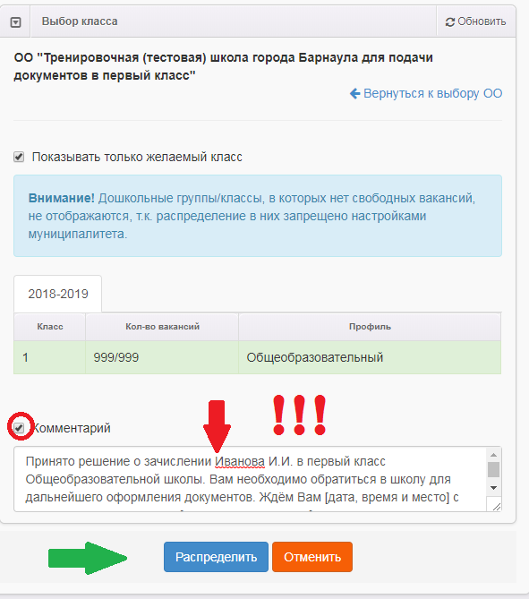

В комментарии, необходимо вручную ввести информацию – руководство к дальнейшим действиям со стороны заявителя. Примерный текст сообщения в комментарии: Принято решение о зачислении Иванова И.И. в первый класс Общеобразовательной школы. Вам необходимо обратиться в школу для дальнейшего оформления документов. Ждём Вас [дата, время и место].

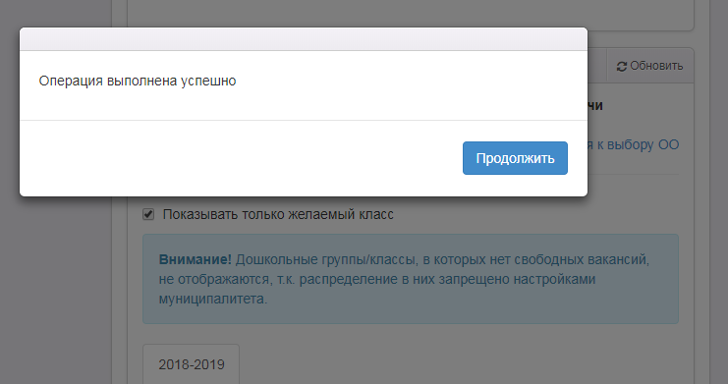

Информирование заявителя о принятом решении реализовано через Портал по опции поиск заявления по номеру.
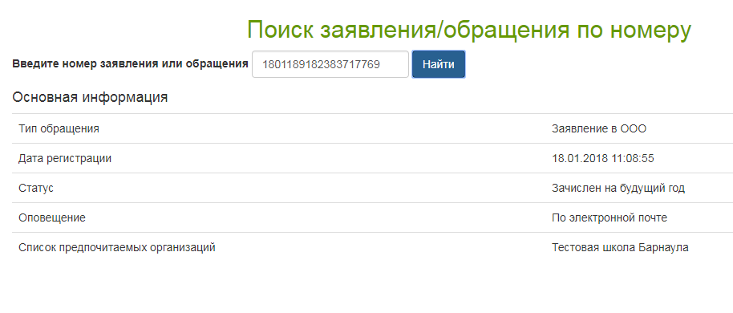

Также, если указан адрес электронной почты и в заявлении отмечен способ информирования по электронной почте – приходит сообщение на электронную почту.

Важно!!! Заявителя необходимо информировать о результате предоставления муниципальной услуги, если муниципальным регламентом предусмотрены иные способы информирования – необходимо их использовать.

6) Перевод в статусы «Зачислен в ООО» и «Отказ родителей от зачисления»

После перевода заявления в статус «Зачислен на будущий год» («Зачислен в текущий год») сведения о ребенке и заявителе направляются в АИС «Сетевой регион. Образование», и после зачисления в рамках нового учебного года в конкретный класс статус его заявления обновляется на «Зачислен в ООО». При этом в приказ в информационной системе о зачислении ребенка информацию необходимо вводить не ручным вводом или импортом, а добавить ученика из раздела «Выпускники, выбывшие, распределённые из очереди»).
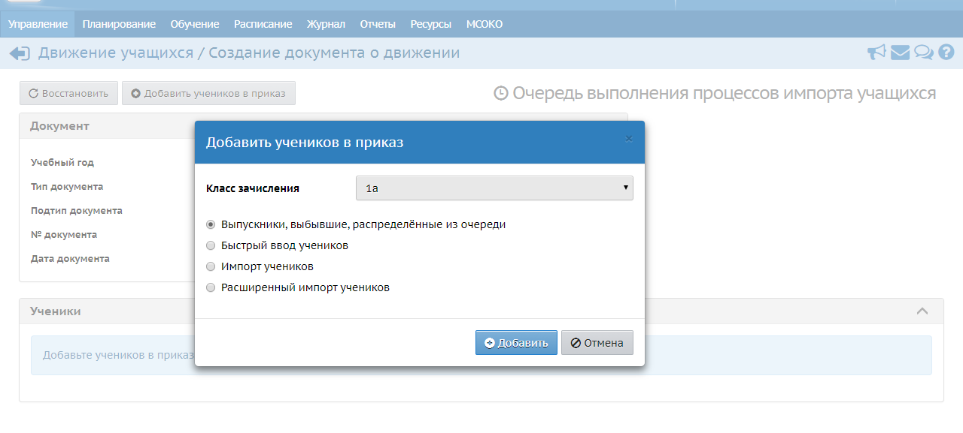
Все дети, направленные из АИС ЕУ в школу будут отображаться в соответствующей таблице.
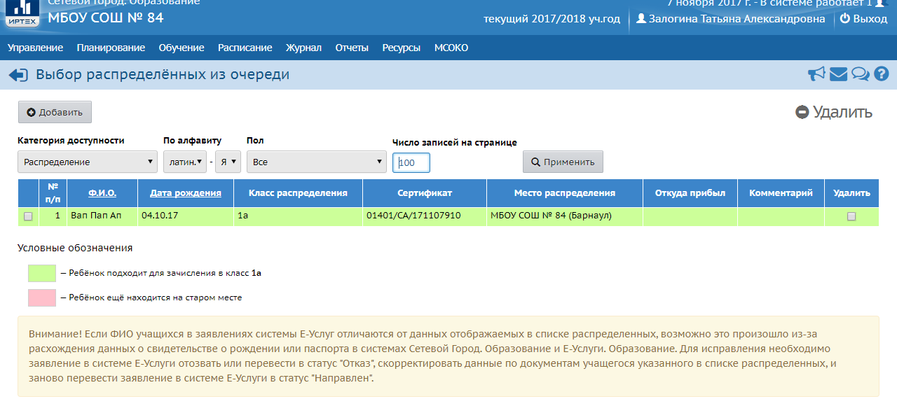
Записи детей, отмеченные зелёным цветом, можно включить в приказ о зачислении, отметив галочкой и нажав кнопку добавить. Затем необходимо завершить создание приказа о зачислении.
После зачисления в АИС «Сетевой регион. Образование» с соблюдением данных условий, статус заявления в АИС ЕУ поменяется на «Зачислен в ООО» т.е. «вручную» перевести в данный статус невозможно.

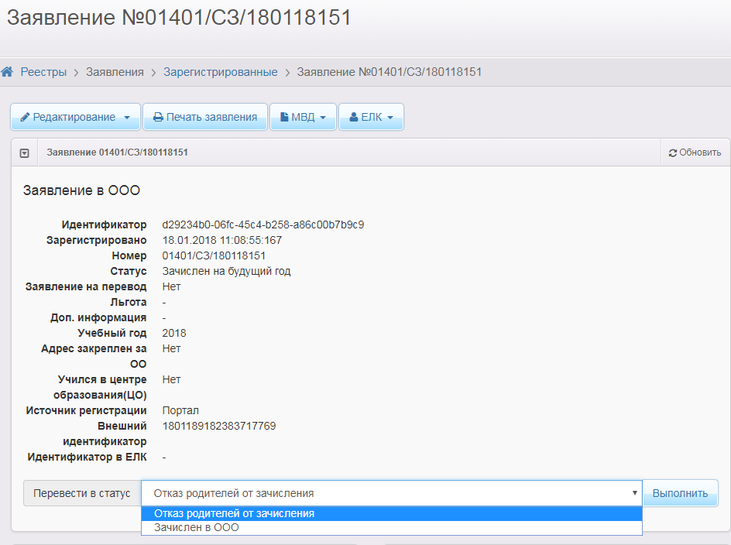
Если в период после зачисления ребенка в школу, но до зачисления его в АИС «Сетевой регион. Образование» родители обратились и были зачислены в другую общеобразовательную организацию – у школы есть возможность перевести его в технологический статус «Отказ родителей от зачисления».

